概述
线性回归是人工智能的基础模型，在金融数据分析、医疗预测、统计分析等领域均有应用。但是这些应用都是有局限性的，因为实际生活中很多模型都是非线性的，但是线性分析的分析方法可以帮助我们分析更复杂的网络。
借助线性分析，可以实现：线性回归分析→非线性回归→神经网络的递增分析。

线性：y=a*x 一次方的变化
回归：回归到平均值

2. 分类

2.1 简单线性回归
也称为单变量线性回归，与之对应的是多变量线性回归（多元线性回归）。

2.2 多元线性回归
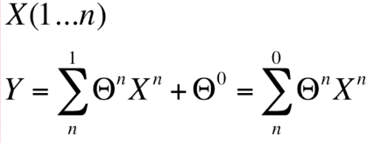
其中，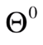表示截距（类比一维模型，除了斜率值还需要截距值表示偏移量，多维模型也需要截距描述面在空间的分布位置）。
上述表达式如果转换为程序，则需要进行循环操作，如果参数n比较庞大，势必对内存造成压力，会影响程序性能。这里转换为矩阵的形式，如下：
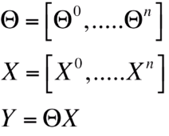
有点类似一维模型，只不过这里的参数都是矩阵的形式，就可以通过矩阵运算计算。

3. 原理

3.1 损失函数
损失函数（Loss Function）是定义在单个样本上的，算的是一个样本的误差。

Q：何为损失函数？
A：一个函数最小，就对应了模型是最优解！预测历史数据可以最准！

Q：线性回归的损失函数是什么？
A：最小二乘法，MSE，mean squared error，平方均值损失函数，均方误差

Q：线性回归的损失函数有哪些假设？
A：样本独立，随机变量，正太分布

通过对损失函数求导，来找到最小值，求出theta的最优解！

3.2 代价函数
代价函数（Cost Function）是定义在整个训练集上的，是所有样本误差的平均，也就是损失函数的平均。
代价函数的形式：
- 在线性回归中，最常用的是均方误差(Mean squared error)
- 在逻辑回归中，最常用的是代价函数是交叉熵(Cross Entropy)，交叉熵是一个常见的代价函数，在神经网络中也会用到。

3.3 目标函数
目标函数（Object Function）定义为：最终需要优化的函数。等于经验风险+结构风险（也就是Cost Function + 正则化项）。
关于目标函数和代价函数的区别还有一种通俗的区别：
目标函数是最大化或者最小化，而代价函数是最小化

3.4 梯度下降
Q：梯度下降法是干嘛的？
A：梯度下降法是一种以最快的速度找到最优解的方法！

在上述最小二乘法中，可以根据计算公式计算出，但是这样存在一定的局限性：
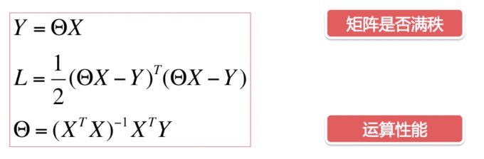
对于限制条件矩阵是否满秩，这个是次要的，因为python会对这种情况进行处理，主要限制在于运算性能上，因为数据分析中如果数据量太大，则执行矩阵的转置操作会非常耗时。
针对以上问题，我们可以采用一种近似的解决方案，即梯度下降（适用于线性/非线性）：
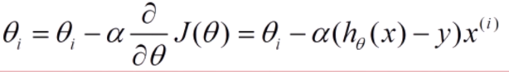
其原理就是一小步一小步的去试探，找到比当前更大的值（即导数更大下降更快的地方），找到局部最优点，然后通过不断重复就可以找到整体最优的点。类似于下面的下山最快的路线选择问题：

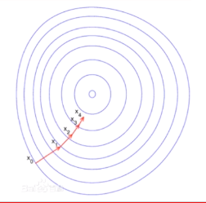
梯度下降法流程：
1、初始化theta，w0...wn
2、接着求梯度gradient
3、theta_t+1 = theta_t - grad * learning_rate
learning_rate是个超参数，太大容易来回振荡，太小步子太短，需要走很长时间，不管太大还是太小，
都会迭代次数很多，耗时很长
4、等待grad < threshold，迭代停止，收敛，threshold是个超参数

推导线性回归的loss function的导函数，目的是可以更快的求解梯度！
grad_j = (1/m) * (Xj)^Transpose * (X*theta - y)
grads = (1/m) * X^Transpose * (X*theta - y)

上面就是批量梯度下降的时候，去求解gradients梯度的公式！
不管是批量梯度下降，还是随机梯度下降，流程里面的1，3，4都是一样的，只有第二步求梯度稍有不同！

3.4 最小二乘法
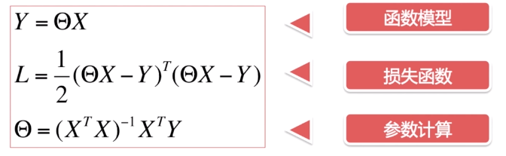
首先，我们需要定义一个函数描述通过Y=OX计算出来的结果与我们训练集中数据之间的误差，称之为损失函数（L=Loss）。损失函数有不同类型，这里采用的是欧几里得距离。
其次，就是找到一个合适的参数使得损失函数最小。

3.5 最大似然估计
最大似然估计是一种统计方法，它用来求一个样本集的相关概率密度函数的参数。
似然是对likehood的一种较为贴近的翻译，即“可能性”，因此可以称之为最大可能性估计。

3.6 多元梯度下降法

3.7 特征和多项式回归

3.8 正规方程

4. 线性回归诊断

4.1 残差分析

4.2 强影响点分析

4.3 多重共线性分析

4.4 小结

5. 正则化方法

5.1 岭回归

5.2 LASSO回归

6. Python实现线性回归

6.1 开发准备
这里使用NumPy作为分析工具，简要说明：
inv是求矩阵的逆
dot是矩阵点乘dot(A,B)
mat是矩阵是二维的
Array是一维数组（Mat是[[1,1]]形式，Array是[1,1]形式）
".T"是矩阵的转置
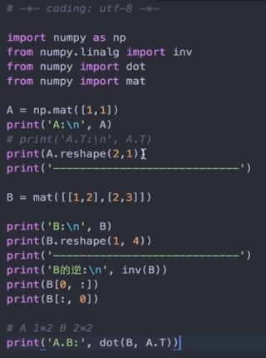

6.2 Python实现最小二乘法
代码实现如下：
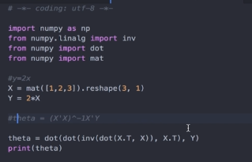
这种是通过矩阵运算的方式计算theta，运算量较大，后面采用梯度下降法。

6.3 Python实现梯度下降
代码实现如下：
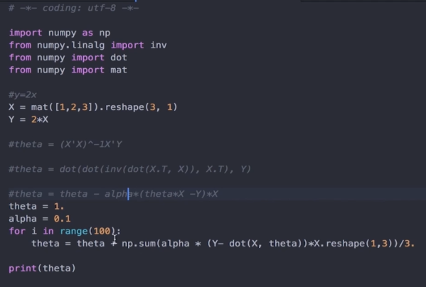
alpha是学习速率[0,1]，目的是保证梯度下降的速率不要太快，在一个合适的区间之内,这样使函数迅速收敛，找到局部最小值。否则会出现长时间不收敛或者很快溢出的情况。这里选择一个简单的值0.1（如果是1太大了容易导致溢出）。
alpha*(Y-dot(X, theta)*X.reshape(1,3))是表示的所有值，这里的theta是一个值，二者不匹配，因此需要求调用NumPy的np.sum求加权平均。

6.4 回归分析
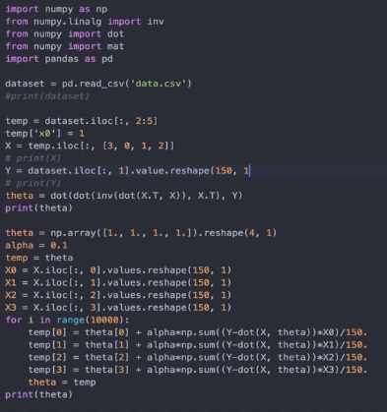
Pandas是基于NumPy的数据处理的包，这里数据处理和操作均依赖于Pandas，它的矩阵操作与NumPy略有不同。Pandas里面封装了很多表格或者分析类数据的读取方法，读完后还可以做一些格式化。
Pandas的数据读取方法是iloc，先读取X，即从第3列开始，直到第5列（因此矩阵开始位置为2：，这里读取5个多分配大小）。

